Ontwerpdocument

JEROEN HENDRIKS – OVERFLOW BEHEERAPPLICATIE

2014

Inhoud

1. Inleiding 2

Inhoud van het document 2

2. Klasse diagrammen 3

Bestuursapplicatie Overflow: 3

# Inleiding

## Inhoud van het document

In dit document wordt het klassendiagram besproken van de “Overflow beheerapplicatie”.

Er wordt toegelicht hoe de applicatie zal werken met dit klassendiagram.

# Klasse diagrammen

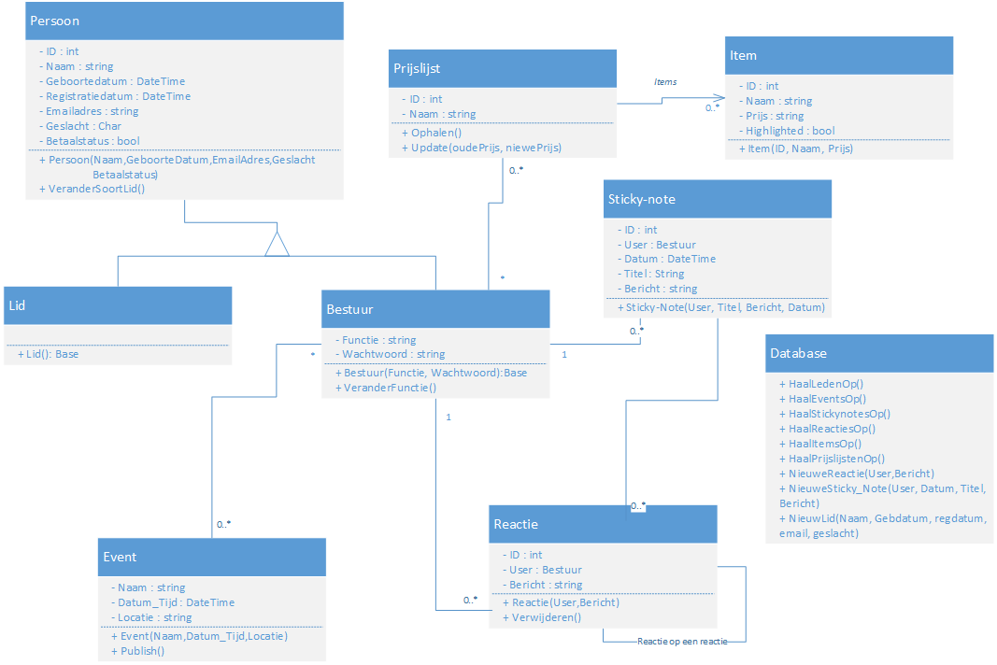

# Bestuursapplicatie Overflow:

In de applicatie zal het op het moment de bedoeling zijn dat alleen het bestuur kan inloggen, later in verdere versies van de applicatie zullen ook leden kunnen inloggen.

Een bestuurslid heeft een functie, hierdoor is er makkelijk te zien wie wat doet binnen het bestuur. Als bestuur zul je leden kunnen aanmaken in het bestand.

Er zal ook een Postmuur zijn, op deze muur komen alle sticky ntoes en reacties te staan. De reacties zijn gekoppeld aan een sticky-note. Het zal een soort fora achtige structuur krijgen. Zo zal je dus direct op de sticky-note kunnen reageren, of je kan op een reactie van iemand anders reageren.

Verder zijn er ook prijslijsten in de applicatie, in een prijslijst zitten een aantal items. Een item is dus een blikje fris of bijvoorbeeld een snickers. Doordat er verschillende soorten producten zijn zullen er ook verschillende soorten prijslijsten zijn. Verder is een item te highlighten om zo bijvoorbeeld iets in de korting te zetten of meer aandacht op te brengen doordat er teveel van is.

Ook zullen de bestuurleden events kunnen aanmaken, deze events kunnen vervolgens op facebook worden gepubliceerd. Elk bestuurslid kan dingen aanpassen in het event om zo alles makkelijk te houden binnen de verschillende bestuursleden.

Als er dus ineens iets aangepast wordt in de prijslijst of bij de events kunnen bestuurleden een sticky-note plaatsten op de muur.